
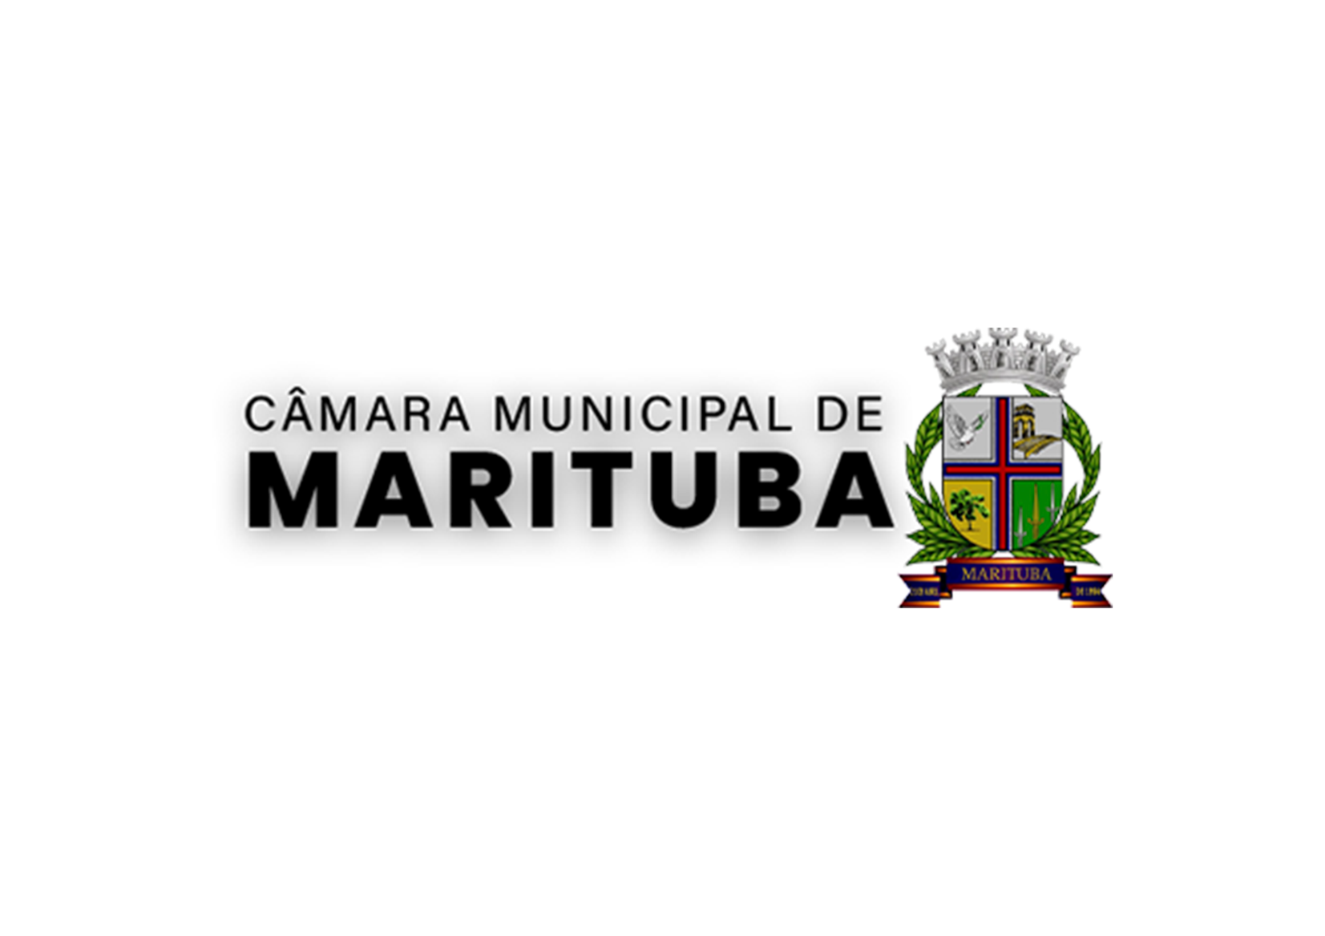

MOÇÃO DE APLAUSOS

A CÂMARA MUNICIPAL DE MARITUBA, Estado do Pará, por deliberação do soberano plenário, acolhendo a proposta do Vereador SÓRICLIS SILVA, através da MOÇÃO nº 027/2026, manifesta publicamente seus aplausos à:

PATRÍCIA ALENCAR
PREFEITA MUNICIPAL DE MARITUBA

Pelo retorno do Corujão da Cidadania, importante ação voltada à promoção da cidadania e à ampliação do acesso da população aos serviços públicos essenciais.

Marituba/PA, 26 de fevereiro de 2026.

Vereador Raimundo Carneiro Vereador Sóriclis Silva
Presidente da Câmara Municipal de Marituba Câmara Municipal de Marituba

